ETICS / БЕЗШОВНА СИСТЕМА ІЗОЛЯЦІЇ
З УТЕПЛЮВАЧОМ З МІНЕРАЛЬНОЇ ВАТИ ТА КЛІНКЕРНОЮ ПЛИТКОЮ

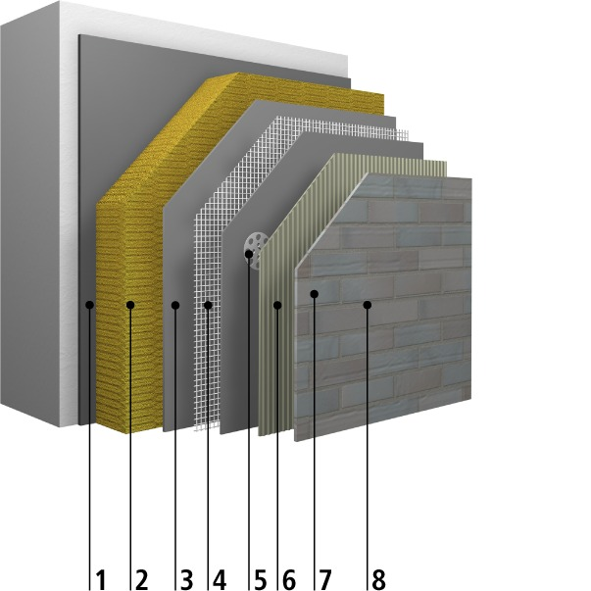
Схема системи:

- Приклеювання:
мінеральний клейовий розчин
- Теплоізоляція :
теплоізоляційна плита з мінеральної вати
- Армуюча маса:
мінеральний клей і армуючий розчин
- Армування:
армуюча сітка зі скловолокна
- Механічне кріплення:
вкручується механічний з'єднувач, кріпиться армуючою сіткою
- Приклеювання клінкерної плитки:
мінеральний еластичний розчин для приклеювання керамічної, клінкерної плитки та натурального каменю
- Керамічне облицювання:
Клінкерна плитка екструдована
- Фуга:
мінеральний розчин для затирання натурального каменю та клінкерної плитки

Формальні вимоги до системи:

- Європейська технічна оцінка або національна технічна оцінка для повного рішення
- Декларація про характеристики або Національна декларація про характеристики для всієї системи
- Класифікація пожежі за ступенем поширення вогню з боку фасаду - система класифікується, як нерозповсюджуючий пожежу
- Класифікація за реакцією на вогонь відповідно до EN 13501-1 - негорюча система A2 - s1,d0
- Технічний висновок щодо відпадання обшивки під час пожежі (згідно з п. 225 Законодавчого журналу 2015.0.1422 Постанови Міністра інфраструктури від 12 квітня 2002 р. про технічні умови, яким повинні відповідати будівлі та їх розташування).

Необхідні технічні параметри основних компонентів системи:

- Клейовий розчин для кріплення полістирольних плит до основи
- сухий мінеральний розчин,
- для використання на мінеральних і органічних основах,
- для підготовки та нанесення ручним і машинним способом,
- стійкий до усадочних тріщин
- насипна щільність затверділого розчину становить приблизно 1,4 г/см³

- адгезія розчину до бетону [МПа]:

в лабораторних умовах | ≥ 0,70
після 2 днів занурення у воду та через 2 години висихання | ≥ 0,40
після 2 днів занурення у воду та через 7 днів сушіння | ≥ 1,20

- адгезія розчину до мінеральної вати [МПа]:

в лабораторних умовах | ≥ 0,08 або руйнування в мінеральній ваті

- Теплоізоляційні плити з мінеральної вати

Система повинна використовувати плити з мінеральної вати з властивостями не нижчими за наведені в коді MW-EN13162-T5-DS(70,90)-TR10-WS-WL(P)-MU1
із заявленим коефіцієнтом теплопровідності λ _{D} ≤ 0,040 Вт/м*К і клас вогнестійкості А1

- Механічні з'єднувачі (дюбелі)
З’єднувачі слід кріпити через армований сіткою шар. У системі повинні використовуватися з’єднувачі для теплоізоляційних плит з такими параметрами.

  - діаметр пластини ≥ 60 мм
  - навантаження на розрив плити ≥ 2,08 кН
  - жорсткість пластини ≥ 0,6 кН/мм
  - попередньо встановлений гвинт

- Розчин для армуючого шару

- сухий мінеральний розчин з додаванням волокон,
- для ручного та машинного нанесення,
- насипна щільність 1150 - 1450 кг/м ³ ,
- адгезія розчину до мінеральної вати в лабораторних умовах ≥ 0,08 МПа або руйнування в мінеральній ваті
- скловолоконна сітка, лугостійка,
- розміри сітки 6,0 х 6,0 мм,
- ширина сітки 110 см,
- жовті поля з обох сторін сітки, що полегшує контроль правильного накладання сітки при виготовленні армованого шару,
- вага поверхні сітки ≥ 160 г/м ² ,
- сили розриву вздовж основи та качка для зразків, що зберігалися протягом 28 днів:
  - в лабораторних умовах ≥ 3 5 Н/мм
  - у лужному розчині ≥ 20 Н/мм
- Відносне подовження вздовж основи та качка, при зусиллі розриву, [%], для зразків, що зберігалися протягом 28 днів
  - в лабораторних умовах ≥ 4,6 %
  - у лужному розчині ≥ 2,3%
- Відносна міцність, % міцності в транспортному з’єднанні відносно міцності після зберігання в стані доставки ≥ 50 %

- Еластичний розчин для приклеювання керамічної плитки, клінкерної плитки, натурального каменю та скляної мозаїки

- сухий мінеральний розчин,
- відповідно до національної технічної оцінки системи,
- насипна вага затверділого розчину 1,4 г/см³
- стійкість до морозів і погодних умов
- висока довговічність
- відповідає вимогам C1TE згідно з EN 12004

- Керамічна, клінкерна плитка

https://sto-ukraine.com/stobrick-klinkerna-plytka/

- екструдована
- морозостійка згідно EN ISO 10545-12
- виробництво відповідно до EN14411
- максимальний радіус пор: > 0,2 мкм
- об'єм пор: ≥ 20 мм³/г
- водопоглинання: < 6%

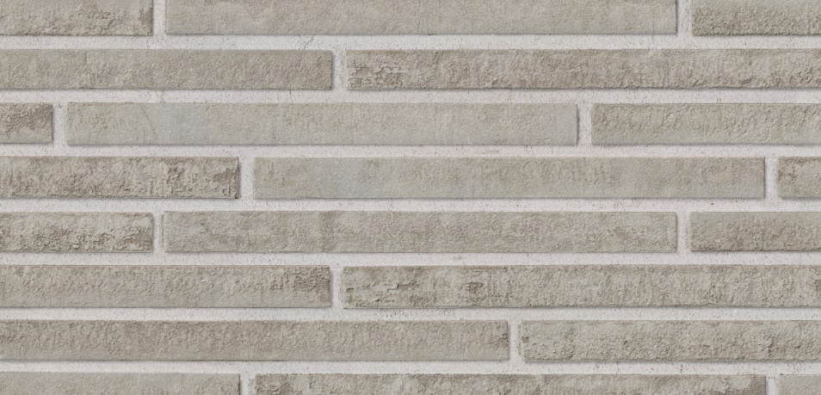
Доступні колекції
https://sto-ukraine.com/stobrick-klinkerna-plytka/

- Формат плитки
довжина х ширина х товщина в мм можна переглянути в каталозі:
https://sto-ukraine.com/wp-content/uploads/2024/10/stobrick-na-polskij-movi-2024.pdf
- кутовий формат
довжина / ширина х висота х товщина в мм можна переглянути в каталозі:
https://sto-ukraine.com/wp-content/uploads/2024/10/stobrick-na-polskij-movi-2024.pdf

- Фуга для затирання плитки з натурального каменю шпателем.

- мінеральний розчин,
- для затирання швів напівсухим способом
- відповідно до національної технічної оцінки системи,
- продукт стійкий до погодних умов
- стійкий до морозів
Переглянути доступні кольори:
https://sto-ukraine.com/stobrick-klinkerna-plytka/

- Матеріали та елементи для обробки та захисту спеціальних місць на фасаді
Плінтусна планка, ковпачки, кутові профілі, деформаційні профілі, ущільнювальні стрічки тощо відповідно до вказівок постачальника системи, включаючи:

Плінтусна планка, що складається з двох частин, складається з пластикової настінної смуги з виступом 100 мм, придатної для теплоізоляційних плит товщиною 120 - 150 мм, і крапельної смуги з широкою нижньою полицею з пластику з вбудованою сіткою.  Ця стрічка запобігає утворенню лінійного теплового містка. | 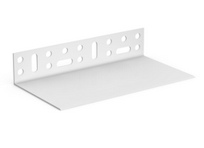  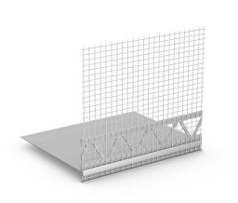
Кутник з сіткою – пластиковий профіль з інтегрованою армуючою сіткою для захисту зовнішніх кутів і бічних країв віконних і дверних косяків. | 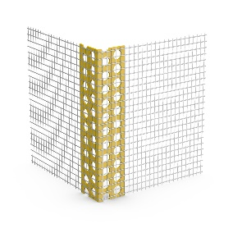
Віконна планка довжиною 2,4 м або 1,4 м - з гнучким телескопічним механізмом, що забезпечує компенсацію рухів у всіх трьох напрямках, самоклеюча, виготовлена з пластику, з інтегрованою армуючою сіткою, з видимою білою захисною кромкою, з самоклеючою захисною стрічкою. Ковпачок для кріплення плівки для захисту поверхні вікон/дверей під час утеплювальних робіт. | 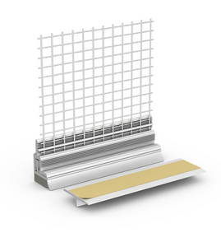
Перехідний профіль штукатурка – кераміка 250см. Зварний, перфорований пластиковий профіль, з роздільною кромкою, захисним ковпачком і похилим кронштейном з крапельником, інтегрованою армуючою сіткою, відрізним профілем, встановленим під або над керамічним покриттям у зв’язку з оштукатуреними поверхнями, з’єднання для відведення води | 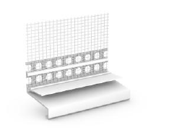
Саморозширювальна ущільнювальна стрічка з просоченого, гнучкого, м’якого пінопласту, водонепроникна, повністю просочена, повільно розширюється, самоклеюча – для ущільнення навколо підвіконь. | 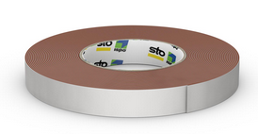
Ущільнювальна стрічка 15/5-12 мм, саморозширювальна ущільнювальна стрічка з просоченого, гнучкого, м’якого пінопласту, що зменшує водопоглинання системи, повністю просочена, повільно розширюється, самоклеюча – для герметизації стиків теплоізоляційних плит з елементи, що виступають з фасаду (балконні дошки, інсталяційні шафи, дахи тощо). | 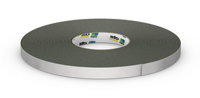

- Необхідні технічні параметри системи ізоляції, визначені в національній технічній оцінці, згідно з EAD 040287-00-0404

Водопоглинання (капілярний підйом) через 1 год, [кг/м2]:  - армований шар  - верхній шар (керамічна плитка) | < 0,20  < 0,20
Водопоглинання (капілярний підйом) через 24 год, [кг/м2]:  - армований шар  - верхній шар (керамічна плитка) | < 0,50  < 0,40
Адгезія верхнього шару до мінеральної вати, [МПа]:  - в лабораторних умовах  - після циклів старіння  - після циклів морозостійкості | ≥0,08  ≥0,08  ≥0,08
Стійкість до впливу твердого тіла, після старіння, категорія | III
Опір удару після циклів старіння [Дж]  - м'яке тіло  - тверде тіло | 10  1
Поведінка під власною вагою:  - максимальне навантаження без руйнування, Н  - максимальний прогин, мм | 62  4.8
відносний опір дифузії поверхневого шару [м]  - ширина шва: 8 мм  - ширина шва: 15 мм | ≤ 6,7  ≤ 3,8
Реакція на вогонь, клас | A2-s1,d0
Класифікація щодо поширення вогню крізь стіни при впливі вогню з боку фасаду | Система NRO (не розповсюджується вогонь).
Відсутність обшивки під час пожежі (згідно з п. 225 Закону 2015.0.1422), мін. | 120

Рекомендації щодо впровадження
- Загальні коментарі та поради щодо ізоляційних робіт

Детальну інформацію про обробку окремих матеріалів можна знайти у відповідних Технічних інструкціях, а детальний опис окремих етапів виконання ізоляції можна знайти в брошурі постачальника системи. Всі роботи повинні виконуватися відповідно до чинних стандартів і будівельних норм.
Ізоляційні роботи проводити при температурі не нижче +5°С і не вище 25°С. Неприпустимо проводити роботи під час дощу, на фасадах, які потрапляють під яскраве сонячне світло, під час сильного вітру або якщо очікується зниження температури нижче 0°C протягом 24 годин.

Ізоляційні роботи можна починати лише тоді, коли:

- будуть завершені та прийняті покрівельні роботи, демонтаж та встановлення вікон, ізоляції та підкладки для підлоги балкона чи тераси;
- усі поверхні, не призначені для остаточного покриття, такі як: скло, облицювання та дерев’яні елементи, металеві елементи, підвіконня, кам’яне облицювання, плитка тощо будуть належним чином захищені та покриті;
- видимі вологі місця на основі мають бути сухими("мокрі" внутрішні роботи необхідно провести заздалегідь або організувати таким чином, щоб не викликати надмірного зростання вологи в утеплених зовнішніх стінах);
- монтаж може бути виконаний на горизонтальних поверхнях протипожежних стін, парапетів, карнизів тощо, щоб забезпечити відведення дощової води від лицьової частини фасаду, обробленого утеплювачем;
- проходи інших будівельних елементів через ізольовані поверхні будуть організовані та спроектовані таким чином, щоб забезпечити повну та постійну герметичність;
- риштування буде належним чином встановлено, закріплено та прийнято відповідно до Інструкції з експлуатації та технічного обслуговування;
- хоча б тимчасово буде виконано дренаж схилів даху.

При виконанні ізоляційних робіт необхідно суворо дотримуватись технологічного режиму,
і зокрема:

- слід використовувати тільки повні системи ETICS. Використання компонентів з різних систем є незаконним. Це втрачає гарантію виробника та збільшує ризик пошкодження;
- всі матеріали, що входять до системи ізоляції, повинні використовуватися відповідно до цільового використання та технічних інструкцій виробів;
- під час виконання робіт і на етапі зв'язування матеріали повинні бути захищені від несприятливих погодних умов (дощу, сильного сонячного світла, сильного вітру). Поверхні, які піддаються ризику, повинні бути належним чином захищені, напр.
- риштування слід розташовувати на достатній відстані від поверхонь стін, щоб забезпечити достатній робочий простір. Зведені будівельні риштування потребують технічного приймання;

- Виконання системи

Підготовка основи
Монтаж системи ізоляції можливий лише на основі, яка відповідає специфікам вимогам і пройшла випробування на несучу здатність. У разі забруднених, вбираючих і нерівних поверхонь їх необхідно підготувати,
Ґрунтовки слід використовувати, які відповідають даній основі. Заґрунтована поверхня після висихання не може блищати.
Перед початком робіт, пов'язаних з наклеюванням теплоізоляційних плит, на утеплювану поверхню в горизонтальному і вертикальному напрямках необхідно нанести напрямні лінії, щоб визначити будь-які відхилення від площини і, при необхідності, відповідно підготувати основу. Ці посилання будуть корисні при перевірці рівності склеєних дощок.
Перед кріпленням теплоізоляції рекомендується провести інвентаризацію стіни, щоб виміряти її нерівності. Якщо вони не перевищують 1 см, їх слід вирівняти на етапі монтажу клеєм різної товщини. Нерівності понад 1 см вирівнюють вирівнювальною штукатуркою, для більших нерівностей застосовують ізоляційні плити різної товщини (мінімальна товщина плит не може бути меншою за передбачену проектом).

Монтаж плінтуса
Перед встановленням стартової смуги визначте висоту цоколя та відзначте її, наприклад, розмічальним шнуром. Планка кріпиться механічними монтажними з’єднувачами (бажано приводними, з пластиковою розпірною втулкою). На один погонний метр слід встановити три з’єднувачі. Планку плінтуса потрібно закріпити в крайніх отворах з двох сторін профілю. Вирівняйте нерівності стін за допомогою пластикових прокладок.
Другу частину плінтуса необхідно встановити на вже наклеєні теплоізоляційні плити при виконанні армуючого шару. Заповніть простір між початковою стрічкою та стіною відповідною піною.

Приклеювання теплоізоляційних плит

Мінеральні плити необхідно приклеювати за допомогою клейового розчину. Якщо використовувані теплоізоляційні плити не заґрунтовані на заводі, перед наклеюванням нижню поверхню плити слід заґрунтувати (промазати) клейовою сумішшю.
Клейовий розчин наноситься на загрунтовану поверхню плити по всій поверхні або точково по колу (при нерівностях поверхні до 1 см). При окружному точковому способі розчин наносять на краї плити, утворюючи рулон, а на поверхню плити накладають 6 латок. Нанесіть таку кількість клейового розчину, щоб ефективна поверхня склеювання була мін. 60%.
Якщо клейовий розчин залишається на ізоляційній плиті або стіні занадто довго, на його поверхні утворюється плівка, яка може перешкоджати адгезії. Тому теплоізоляційні плити слід притискати до основи відразу після нанесення клейового розчину (не пізніше ніж через 5 хвилин). Залежно від погодних умов цей час може бути скорочений. Притисніть кожну теплоізоляційну плиту клеєм, нанесеним на поверхню, і злегка перемістіть її, щоб клей ефективно розподілився. Найнижчу смугу дощок слід розмістити на вирівняній стартовій смузі.
Дошки слід укладати знизу вгору, розташовувати горизонтальними смугами, перев’язуючи кути в шаховому порядку (пропускаючи вертикальні краї не менше ніж на 15 см). Це не стосується обклеювання косяків прорізу. Дошки слід рівномірно притискати, наприклад, правилом-трапецією, а рівність наступних шарів необхідно постійно перевіряти за допомогою рівня. Край плит повинен бути повністю проклеєний. Після висихання клею необхідно перевірити правильність кріплення, притиснувши кути - якщо дошка правильно прикріплена, прогинів бути не повинно. Щоб уникнути утворення відкритого вертикального шва, після притискання дошки і перед наклеюванням наступного зніміть надлишки клею, що стікає з-під неї. Цю процедуру слід виконати і на зовнішніх кутах будівлі.
ПРИМІТКА: клей не може бути на бічних краях дощок. Забороняється заповнювати щілини між дошками розчином або клеєм.
Краї дощок щільно притискають один до одного, щоб між дошками не утворювалося відкритих стиків. Ті, яких не вдалося уникнути, закрити смужками теплоізоляційного матеріалу. При необхідності можна використовувати і пінополіуретан.

Завжди використовуйте повні плити та їхні половинки та тримайте їх зв’язаними разом. Не використовуйте диски з відколами, вм’ятинами або зламаними дисками. Обрізання плити, що виступають за кути стіни, можна робити тільки після схоплювання клею. Краї кутів теплоізоляційних плит рекомендується шліфувати рівно, по напрямній.
ПРИМІТКА: неприпустимо, щоб краї теплоізоляційних плит перекривалися краями кутів фасадних прорізів (наприклад, вікон, дверей) або виступаючих з них твердих елементів (наприклад, газових коробів). Слід використовувати дошки, вирізані у формі літери «L».
Неприпустимо передавати термічні рухи і вібрації листового металу безпосередньо на систему ізоляції. Будь-яка герметизація стиків між теплоізоляцією та елементами, виготовленими з матеріалів з різним розширенням і характеристиками (наприклад, монтажні коробки, підвіконня), повинна виконуватися за допомогою саморозширювальної ущільнювальної стрічки відповідно до детальних креслень виробника системи.

Встановлення підвіконь та металочерепиці
Підвіконня та інші елементи з листового металу повинні бути встановлені стійко, щоб забезпечити відведення води за межі поверхні фасаду. Вони повинні бути сформовані так, щоб їхній карнизний край знаходився приблизно на 4 см від цільової поверхні фасаду.
Опалубку листового металу слід виконувати не пізніше, ніж перед нанесенням армуючого шару, таким чином, щоб забезпечити належний захист поверхні від дощу та стокової води на всіх етапах роботи. Герметизація підвіконня разом із віконною фурнітурою повинна здійснюватися за допомогою саморозширювальної стрічки.

Віконні та дверні відкоси
Для з’єднання теплоізоляційних плит з віконними та дверними рамами використовують віконні профілі – з гнучким телескопічним механізмом, що забезпечує компенсацію рухів у всіх трьох напрямках. Смуги самоклеючі, виготовлені з пластику, з інтегрованою армуючою сіткою, з видимим білим захисним краєм і з самоклеючим захисним ковпачком для кріплення захисної плівки для вікон і дверей під час «мокрих» етапів роботи. Ця планка забезпечує правильне з’єднання штукатурки з каркасом, компенсує рухи, герметизує стик між утеплювачем і дерев’яною конструкцією та захищає від тріщин. Після монтажу віконних планок і наклеювання теплоізоляційних плит захистіть поверхню вікон і дверей, наклеївши захисну плівку на самоклеючу стрічку, прикріплену до знімних стулок планок.
Шліфування теплоізоляційного матеріалу
При необхідності поверхню приклеєних плит можна вирівняти шляхом шліфування спеціальною теркою для мінеральної вати.

Конструкційні компенсаційні шви
Конструкційні компенсаційні шви в елементах будівлі або між ними повинні бути перенесені на систему ізоляції. Для лицьових поверхонь і кутів рекомендується використовувати спеціальні розпірні профілі.

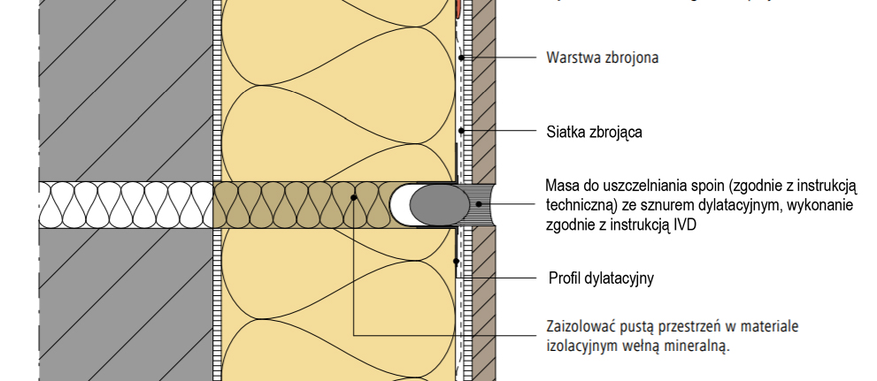
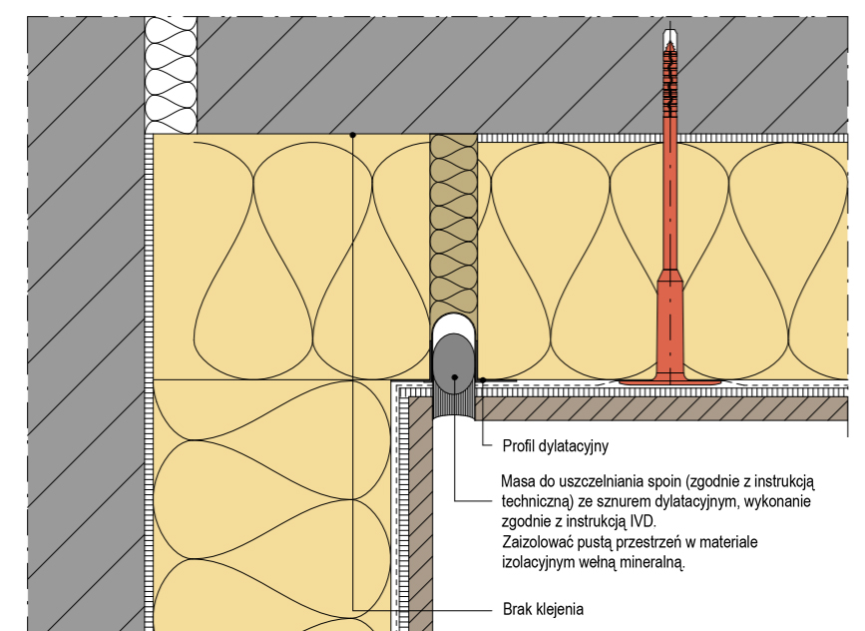

Виконання армуючого шару
Перед нанесенням армуючого шару на зовнішніх кутах будівлі і бічних кромках прорізів необхідно встановити захисні кутники.

По кутах прорізів у фасаді (вікон, дверей тощо) слід встановити діагональне армування у вигляді діагональних смуг сітки розміром приблизно 20 х 30 см.
Після закріплення спеціальних місць, описаних вище, слід приступати до нанесення власне армованого шару. Нанесіть армуючий розчин на підготовлену поверхню плит з мінеральної вати на ширину приблизно 110-120 см. Нанесіть таку кількість матеріалу, щоб після закладення сітки і заповнення товщина шару була 3-4 мм. У рівномірно нанесену масу вставити скловолоконну сітку. Сітку слід укладати з нахлестом в 10 см. Після укладання сітки вирівняйте поверхню широким шпателем.

Монтаж механічних з'єднувачів
Даний етап робіт слід починати після того, як виконано армуючийй шар системи. З’єднувачі повинні бути прикріплені через армований шар із вбудованою сіткою. Використовуйте роз’єми, які відповідають вимогам Національної технічної оцінки системи. Просвердліть отвори в стіні для роз’ємів, витримуючи відстань не менше 10 см від краю плати. Дотримуйтесь інструкцій, що містяться в Технічних інструкціях та Європейській або Національній технічній оцінці кріплень. Після кріплення з’єднувачів їх пластини потрібно знову замазати шпаклівкою.

Схема розташування з’єднувачів для фасадних мінералльних плит (з порушенням розташування волокон)

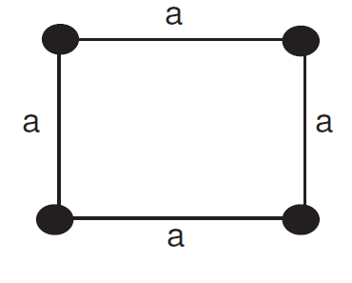
кількість кріплень на м ² | a = відстань між роз’ємами в см
5 | 45
6 | 41
7 | 38
8 | 35
9 | 33
10 | 32
11 | 30
12 | 29

Приклеювання клінкерної плитки
Для приклеювання клінкерної плитки використовується клейовий розчин, який наноситься як на нижню сторону плитки, так і на основу за допомогою зубчастого шпателя 10 х 10 мм. Ви повинні це зробити переконавшись, що після натискання клейовий розчин покриває всю нижню поверхню плитки. Товщина шару клейового розчину повинна бути мін. 3 мм.

Фугування
Шви керамічної плитки повинні мати ширину 8 - 10 мм, а площа швів в облицюванні повинна становити не менше 6% поверхні облицювання. Шви плиток з натурального каменю повинні бути достатньо широкими, щоб їх площа становила не менше 5% поверхні облицювання.
Після висихання клейового розчину слід провести фугування швів. Для цього використовується розчин для затирання плитки з шорсткою поверхнею. Детальну інформацію про використання окремих матеріалів можна знайти у відповідних технічних інструкціях.

Постійно еластичні з’єднання
Постійно еластичні з’єднання можна виконати за допомогою непровисаючого компенсатора для закладення деформаційних швів.

Системні компенсаційні шви обшивки
Поверхня обшивки повинна бути розділена на поля з максимумом
площа 36 м2 (макс. 6х6 м). Розширення поверхні облицювання досягається шляхом виконання компенсаційних швів на стиках, що позначають зони поділу.

Основні деталі
- Переріз системи 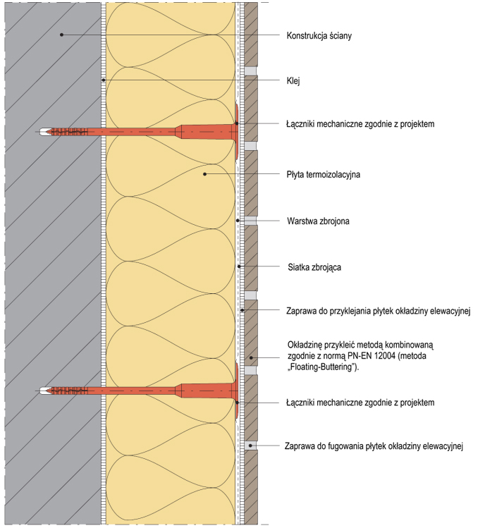
- 2. З’єднання в зоні цоколя
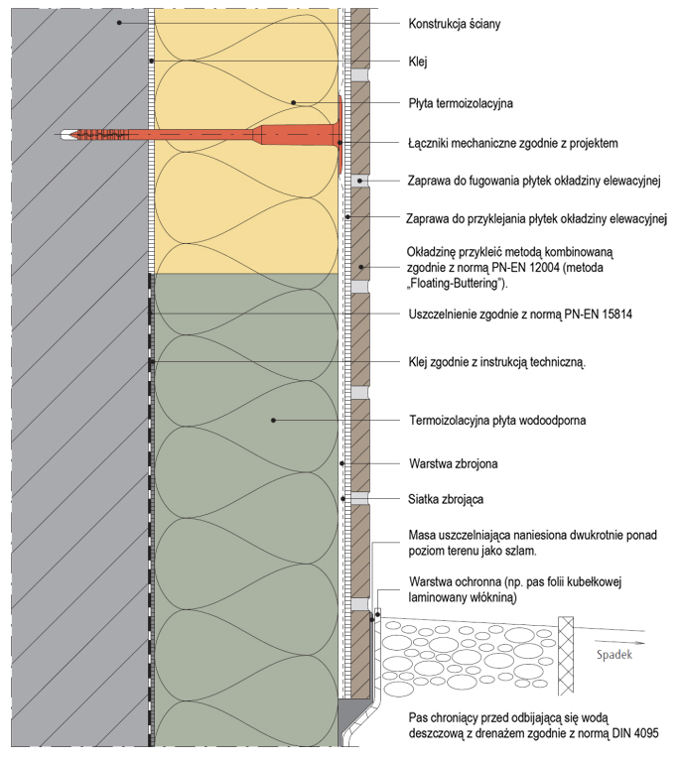3. Системний деформаційний шов в обшивці фасаду, виконаний шляхом розрізання теплоізоляційної плити та заповнення її герметиком.

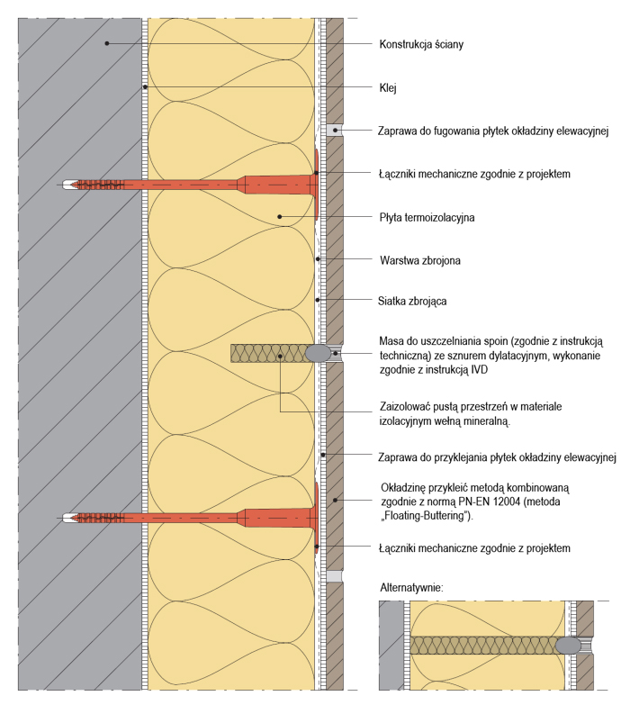4. Системний деформаційний шов в кутку, зроблений шляхом розрізання теплоізоляційної плити та заповнення її герметиком.
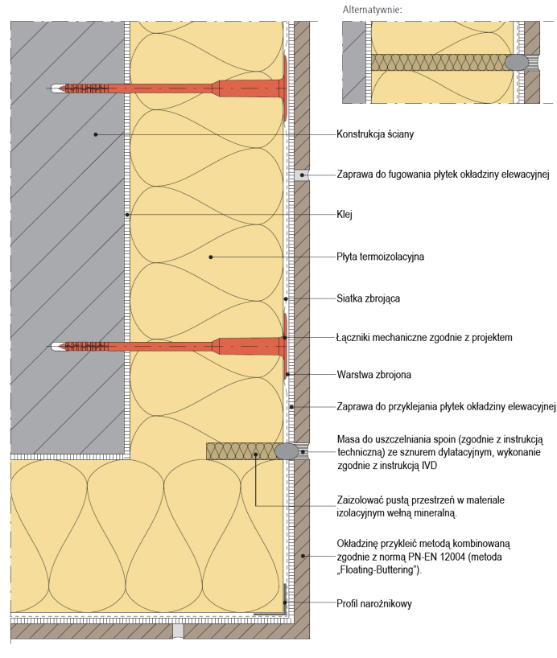
- З'єднання , перехід між штукатурним покриттям і облицюванням з керамічної плитки
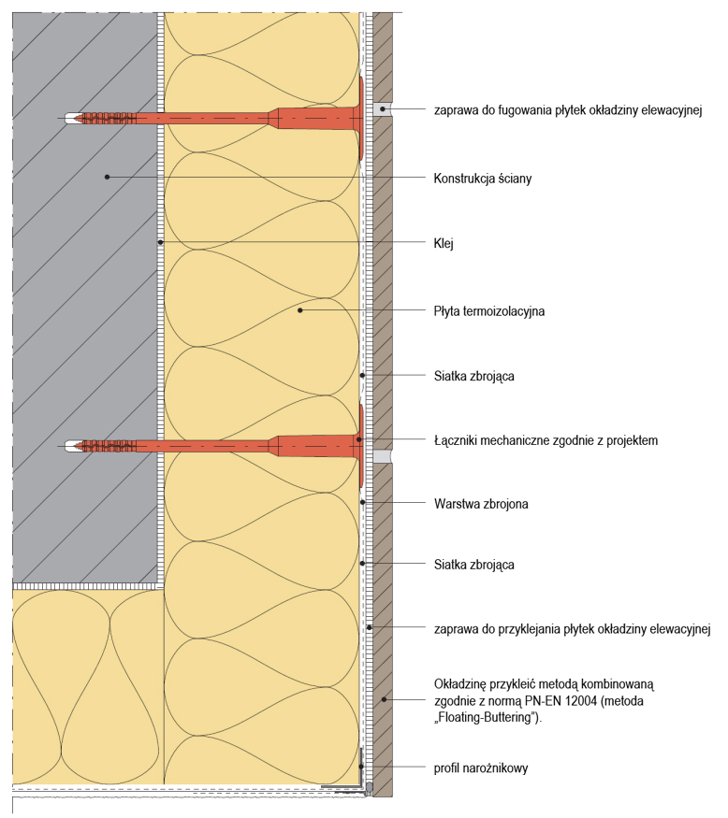6. Стик у внутрішньому куті за допомогою герметика

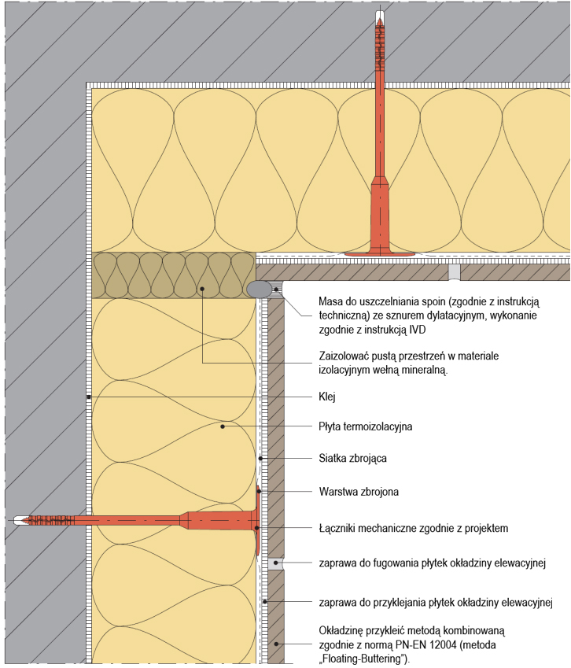

Інструкція з експлуатації та догляду за фасадом

- Обстеження фасадів
Рекомендується проходити огляд не рідше одного разу на рік. Для будівель із площею забудови > 2000 mабо площею даху > 1000 m- не рідше двох разів на рік до 31 травня та 30 листопада.

При огляді зверніть увагу на технічний стан, в тому числі:
  - зовнішні шари фасадів (клінкерна плитка та заповнення стиків), елементи зовнішніх стін (мансарди, стовпи, карнизи), балюстради, лоджії та балкони,
  - пристрої та елементи, що монтуються на фасаді та даху будівлі: інформаційні щити, решітки, рулонні штори, антенні установки, освітлювальні прилади тощо)
  - дренажні елементи та огороджувальні конструкції
  - обробка листового металу та покрівля

- Використання фасаду
Під час повсякденного використання не можна допускати механічних пошкоджень, спричинених, зокрема, гострими предметами, візками, автомобілями.
Не можна притуляти до фасаду важкі предмети.

Контакт з корозійними або гнилими матеріалами (наприклад, деревиною або листям), а також жирними, маслянистими та корозійними матеріалами призводить до остаточної зміни кольору.

Ви повинні підтримувати фасад в чистоті і як найшвидше реагувати на будь-які дефекти, щоб захистити систему утеплення від подальших пошкоджень.

- Очищення та обслуговування
Процедуру промивання проводити при температурі до 5°C- 25°C дисперсним струменем чистої води з температурою до 30°C і низьким робочим тиском.
(макс. 80 бар, залежно від типу та стану поверхневого покриття системи ізоляції).

ПРИМІТКА: кожного разу перед чищенням виконуйте пробне миття невідкритої частини фасаду, вибираючи відповідний робочий тиск. Якщо міцність поверхневих ізоляційних шарів недостатня, слід розглянути можливість оновлення/модернізації фасаду.

Очищену поверхню необхідно промити до видалення бруду, щоб не з’явилися розводи. Під час чищення забороняється шліфування, інтенсивне тертя та шкряблення поверхні обшивки та затирки.

Місцеві забруднення можна відмити за допомогою мийки низького тиску.
Неприпустимо використання будь-яких жирних, маслянистих, корозійних, піноутворюючих та інших хімічно активних матеріалів.

У зимових умовах допускається прибирати сніг м'якими щітками або віниками. Забороняється довбати або зішкребти лід і бруд.

У зоні цоколя не можна використовувати сіль і брудний немитий пісок.

- Додаткова інформація
Незначні зміни кольору фасаду, помітні з часом, є результатом природного процесу зміни кольору облицювання в результаті УФ-випромінювання.

версія 2024/01

